БИБЛИОТЕКАРЬ: Дорогие ребята, мы очень рады вас видеть. Добро пожаловать в Библиотечную страну! Она перед вами. Вас ждет увлекательное путешествие. Давайте поговорим о книгах и библиотеках...
КОТ УЧЕНЫЙ: ...О кошках и котах!..
БИБЛИОТЕКАРЬ: ...И конечно, о кошках и котах... Ведь однажды к нам в библиотеку заглянул необычный читатель...
КОТ УЧЕНЫЙ: Мр-р-р!
БИБЛИОТЕКАРЬ: ...И стал нашим верным другом и помощником! Позвольте вам его представить. Это Кот Ученый — известный сказочник из Лукоморья. КОТ УЧЕНЫЙ (с поклоном): Приветствую вас!..
БИБЛИОТЕКАРЬ: Ребята, знаете ли вы, кто написал про Ученого Кота? (А. С. Пушкин.) А как называется его поэма? ("Руслан и Людмила".) Правильно. (Коту Ученому.) Ну, расскажите нам, дорогой друг, что новенького у вас под дубом.
КОТ УЧЕНЫЙ: Мр-р, у нас много новостей. Например, стали издавать специальную газету для кошек!
У кошек есть воскресная
Газета интересная,
Где в трех столбцах — не менее
Даются объявления.
"Ищу уютный теплый дом
Со старым креслом, очагом,
Без сквозняков и без ребят,
Что за хвосты нас теребят".
"Нужна синьора средних лет
Для чтенья книжек и газет.
Условье: знанье языков
В соседних лавках мясников".
"Могу подвал или чердак
От крыс очистить срочно".
"Знакомства ищет холостяк
С владелицей молочной".
Так целый день до темноты
В любое воскресенье
Читают кошки и коты
Кошачьи объявленья.
Потом, газету уронив,
Подняв очки повыше,
Поют, мурлыкая, мотив,
Что слышали на крыше. (Дж. Родари. Кошачьи объявления)
БИБЛИОТЕКАРЬ: Вот интересно! А еще о чем можно прочитать в вашей газете?
КОТ УЧЕНЫЙ: А еще я прочитал кое-что о вас... Там сказано: "Библиотеки — гардеробы, из которых умелые люди могут извлекать кое-что для украшения, многое для любопытства и еще больше для употребления" (Дж. Дайер).
БИБЛИОТЕКАРЬ: Вот это да! Гардеробы!
КОТ УЧЕНЫЙ (наставительно): Это выражение надо понимать в переносном смысле! Автор хотел сказать, что в библиотеке можно обогатить свой разум, удовлетворить любознательность и научиться пользоваться знаниями, почерпнутыми из книг.
БИБЛИОТЕКАРЬ: Замечательно, милый Кот! Ваши мысли так мудры!..
КОТ УЧЕНЫЙ (почти скромно): На то я и Кот Ученый...
БИБЛИОТЕКАРЬ: Тогда напомните нам что значит — "БИБЛИОТЕКА".
КОТ УЧЕНЫЙ: По-гречески "библион" значит "книга", а "те-ке" — "хранить". Получается, что библиотека — это книгохранилище. Библиотеки бывают разные: личные и государственные, учебные и научные, школьные и городские, детские и взрослые; есть библиотеки специальные, посвященные какой-нибудь отрасли знания: исторические, медицинские, политехнические, педагогические, сельскохозяйственные...
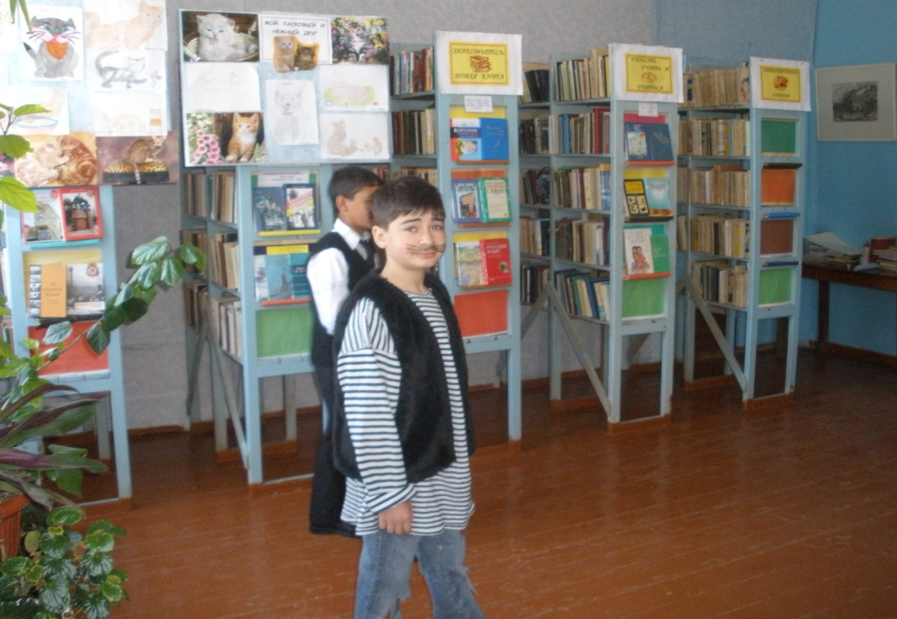
БИБЛИОТЕКАРЬ: Верно. Наша библиотека... (На сцену вбегает Кот Неученый.)
КОТ НЕУЧЕНЫЙ: Мяу! Библиотека! Библиотека! Всю жизнь мечтал!!!
КОТ УЧЕНЫЙ: Ах, сколько шума! Что за манеры!
КОТ НЕУЧЕНЫЙ (жалобно): Мяу... А что, к вам нельзя?
КОТ УЧЕНЫЙ: Можно, только не так громко! Ведь это же библиотека!
КОТ НЕУЧЕНЫЙ: Я потихонечку... Здравствуйте.
БИБЛИОТЕКАРЬ: Здравствуйте. Вы, наверное, хотите записаться в библиотеку?
КОТ НЕУЧЕНЫЙ: Очень хочу. Только не умею...
БИБЛИОТЕКАРЬ: Ничего страшного. Мы вас научим. Ребята, к нам пришел новый читатель. Что нам нужно сделать? (Ответы.) Верно, надо заполнить читательский формуляр. (Берет формуляр, расспрашивает Кота Неученого, заполняет.) Итак, кто вы?
КОТ НЕУЧЕНЫЙ: Я Кот...
КОТ УЧЕНЫЙ (ехидно): Может быть, ученый?
КОТ НЕУЧЕНЫЙ: Нет, я Кот Неученый.
БИБЛИОТЕКАРЬ: Так и запишем. Сколько вам лет?
КОТ НЕУЧЕНЫЙ (гордо): Я очень древний кот! Но считать не умею.
БИБЛИОТЕКАРЬ: Где вы живете?
КОТ НЕУЧЕНЫЙ (с дрожью): У Бабы-яги...
БИБЛИОТЕКАРЬ: А, значит, вы из сказки! Так и запишем. Какие книги вы любите читать?
КОТ НЕУЧЕНЫЙ (смущенно): Я только по слогам читаю... Василиса Премудрая научила. А книг у нас в лесу вовсе нет.
КОТ УЧЕНЫЙ: Вот это да! Позор! Позор!
КОТ НЕУЧЕНЫЙ: А вы, прошу прощения, кто таков будете? Что-то вроде личность ваша мне знакома, а признать не могу...
КОТ УЧЕНЫЙ: Я Кот Ученый! Из Лукоморья! Я песни завожу и сказки говорю. Слыхал?
КОТ НЕУЧЕНЫЙ: Слыхать-то слыхал, а вот бы прочитать! (С тоской.) Ведь вся-то жизнь в глухом лесу, возле Бабы-яги... Не выдержал я, сбежал! Может, думаю, в библиотеке ума наберусь. А хорошо бы еще кого из родных найти! А то один я, сиротинушка... Мяу...
БИБЛИОТЕКАРЬ: Не плачьте, Кот! Мы постараемся вам помочь. Вдруг ребята знают что- нибудь о ваших родственниках. Послушайте, что ребята расскажут. Может быть, кого-то и узнаете. Расскажите, ребята, о своих пушистых друзьях.
(Ребята читают вслух свои сочинения о кошках, показывают рисунки и фотографии. Кот
Неученый пытается узнать на фотографиях своих родных, но безуспешно.)
КОТ УЧЕНЫЙ (посмотрев рисунки и фотографии): Да! Как сказал великий мыслитель и художник Леонардо да Винчи,"даже самая маленькая кошка — это шедевр".
КОТ НЕУЧЕНЫЙ (печально): Я и слов таких не слышал — Леонардо... шедевр... И никого из этих шедевров я не знаю. Один я на белом свете!..
(Раздается шум и грохот; на помеле влетает Баба-яга. Кот Неученый прячется за стеллаж с книжной выставкой.)
БАБА-ЯГА: Пустите меня! Пустите! Где он, изверг? (Кот Неученый дрожит за стеллажом так, что выставка ходит ходуном.)
БАБА-ЯГА: Ага! (Решительно направляется к стеллажу, но Кот Ученый мужественно
преграждает ей дорогу.)
КОТ УЧЕНЫЙ (угрожающе): Мр-р-р-р!
БАБА-ЯГА: Тьфу, пропасть!
БИБЛИОТЕКАРЬ: Уважаемая старушка, успокойтесь!
БАБА-ЯГА: Я вам покажу старушку! Да я вас всех изжарю и на обед съем!
БИБЛИОТЕКАРЬ: В библиотеке не полагается шуметь. В XVI веке на двери одной из библиотек поместили надпись: "Всякий, изучающий науки, входящий сюда, не хлопай дверью и не стучи грубо ногами... Если найдешь здесь кого уже сидящим, почтительно поклонись молча и не занимайся болтовней".
БАБА-ЯГА (топая ногами): Еще я кланяться должна! Почтительно!!! А ну давайте сюда моего кота! Кот, выходи!
КОТ НЕУЧЕНЫЙ (робко высовывается из-за стеллажа): Н-не кричите н-на меня-у...
БАБА-ЯГА: Вы посмотрите на него! Он еще мне указывать будет! Чучело облезлое! Из тебя давно пора коврик сделать! Ноги вытирать! БИБЛИОТЕКАРЬ: Как вам не стыдно, бабушка, Кота обижать!
БАБА-ЯГА: Ну, не буду, не буду коврик делать! Он мне живой нужнее. Кот, немедленно домой!
КОТ НЕУЧЕНЫЙ: Н-не пойду!..
КОТ УЧЕНЫЙ: Он не пойдет!
БАБА-ЯГА (Коту Ученому): Брысь под лавку! (Коту Неученому.) Кто за тебя работать будет? Глазами сверкать? Людей пугать? Путникам дорогу перебегать?
КОТ НЕУЧЕНЫЙ: Не хочу глазами сверкать! Не хочу людей пугать! Я здесь останусь, буду книги читать, вот!
БАБА-ЯГА: Что-о? Ишь, как замурлыкал! Даты и читать не умеешь, чучело!
КОТ НЕУЧЕНЫЙ: Умею не-м н о ж к о. Василиса научила! А вот от тебя, Баба-яга,
ничего хорошего не дождешься.
БАБА-ЯГА: Василиска? Да уж, конечно, она грамотная, премудрая! А я триста лет живу, читать не умею, да вот умнее некоторых буду! КОТ УЧЕНЫЙ: Это еще проверить надо.
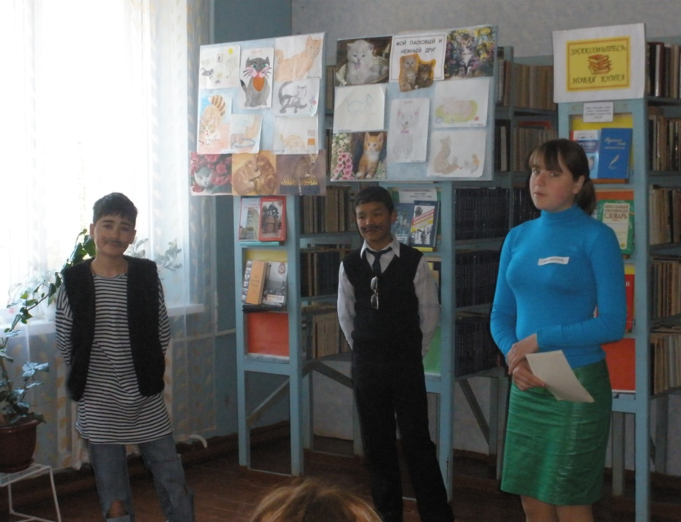
БИБЛИОТЕКАРЬ: А вот мы сейчас и проверим ,правда ребята! Баба-яга! Мы сейчас будем загадывать тебе загадки. Если ты их отгадаешь — отдадим тебе Кота, а не отгадаешь — не обессудь!
БАБА-ЯГА: Кто не отгадает? Я не опадаю? Давайте ваши загадки!
(Читатели загадывают Бабе-яге заранее подобранные или сочиненные за гадки на книжно- библиотечную тему; Баба-яга плохо слушает, перебивает, дает нарочито неправильные ответы: "Не куст, а с листочка-ми..." — "Веник!" — "Не рубашка, а сшита..." - "Другая рубашка!" -"Не человек, а рассказывает". "Ваша кошка ученая!")
БИБЛИОТЕКАРЬ: Нет, Баба-яга! Ни одной загадки ты не отгадала. А почему? Потому что книг не читаешь. В старину говорили: "Ум без книг, аки птица опешена. Яко ж она взлетети не может, тако же и ум недомыслится совершена разума без книг".
КОТ УЧЕНЫЙ: А знаменитый древнеримский оратор Цицерон говорил: "Занятия с книгами юность питают, старость увеселяют, в счастье украшают, в несчастии доставляют убежище и утешение".
БАБА-ЯГА: Я и без ваших книг увеселяюсь. (Озираясь.) Ишь, наставили шкафов-то! Зачем вам столько книжек? Солить аль мариновать?
БИБЛИОТЕКАРЬ: Это не шкафы, а специальные библиотечные стеллажи. В библиотеке хранятся книги, а в книгах — вся человеческая мудрость.
БАБА-ЯГА: Ага! У кого своей мудрости нет, тот, значит, в библиотеку за умом ходит?
БИБЛИОТЕКАРЬ: Вот мы сейчас спросим у ребят, зачем они ходят в библиотеку.(Несколько читателей рассказывают о том, с какой целью посещают библиотеку.)
КОТ УЧЕНЫЙ: Пр-рекрасно! Гр-рамотно!
БАБА-ЯГА: Люблю я шибко грамотных... на обед! (Хищно подбирается к кому-нибудь из читателей.)
БИБЛИОТЕКАРЬ: Нет уж, бабушка! Не хотите вести себя как положено — ступайте в темный лес.
БАБА-ЯГА: И пойду! Кот! Последний раз говорю: брысь домой!
КОТ НЕУЧЕНЫЙ: Не пойду! Не побегу! Не полечу! Я хочу книги читать и ума набираться. Я здесь останусь.
КОТ УЧЕНЫЙ: Оставайся, конечно! Незачем тебе разговаривать с этой безграмотной и невоспитанной старухой!
БАБА-ЯГА: Ах, так! Ну и пожалуйста! Без вас триста лет жила и еще проживу! (Коту Неученому.) А ты, чучело облезлое, пожалеешь еще! Обратно будешь проситься -не пущу! Крокодила себе заведу! Зубастенького! (Улетает на помеле.)
КОТ НЕУЧЕНЫЙ: Ух, как хорошо! Улетела! А я с вами остался! Вот бы еще кого-нибудь из родственников найти...
БИБЛИОТЕКАРЬ: Я придумала, милый Кот, как вам помочь. В нашей библиотеке много книг. Вдруг где-нибудь написано о ваших родственниках?
КОТ НЕУЧЕНЫЙ: Так все эти "много книг" надо прочитать! А я только по слогам умею... Тридцать лет и три года читать буду.
БИБЛИОТЕКАРЬ: Вовсе не обязательно читать подряд все книги. Можно сначала заглянуть в каталог.
КОТ НЕУЧЕНЫЙ: "Котолог" -это о котах?
БИБЛИОТЕКАРЬ: "Каталог" - это такое библиотечное слово. А как нам теперь быть с этим... "котологом"? То есть каталогом?
БИБЛИОТЕКАРЬ: В таких случаях читатели обращаются к библиографу. (Входит Библиограф.)
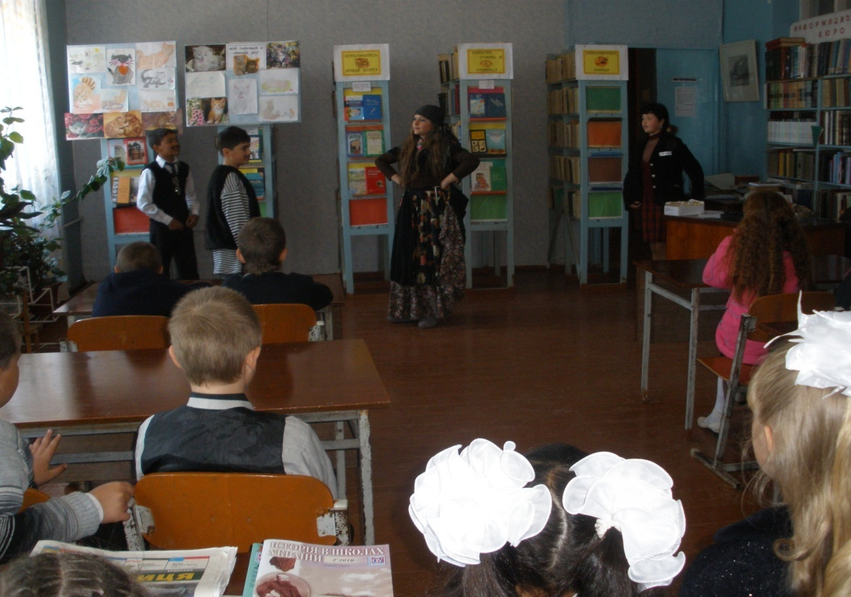
БИБЛИОГРАФ: Здравствуйте. Мне показалось, кому-то нужна моя помощь? КОТ НЕУЧЕНЫЙ: Мне, мне нужна! Я родственников ищу. Только не знаю, в каких книжках про них написано. А у вас есть "котолог"... то есть каталог. Только я не очень понял, какая от него польза.
БИБЛИОГРАФ: Каталог - это слово-компас в книжном море. Библиотеки бывают разные
- большие и маленькие. В небольшой домашней библиотеке книгу найти несложно: хозяин- книголюб хорошо помнит все свои книги. А как быть, если в библиотеке несколько тысяч книг? Десять тысяч? Сто тысяч? Миллион?.. Никакая человеческая память не поможет. Памятью большой библиотеки является каталог. Именно он "помнит" все книги, что стоят на полках и стеллажах. "Каталог" — слово греческое, означает "список", то есть перечень всех книг библиотеки.
КОТ НЕУЧЕНЫЙ: И как он выглядит, этот список?
БИБЛИОГРАФ: Обычный библиотечный каталог — это большой шкаф с длинными ящиками. В каждом ящике карточки расставлены по порядку: если это алфавитный каталог - то по алфавиту, если систематический — то в соответствии с содержанием: отдельно математика, отдельно зоология, отдельно сказки... На каждой карточке — сведения о какой- нибудь одной книге.
КОТ НЕУЧЕНЫЙ: Ага, теперь понятно. И какие там сведения?
БИБЛИОГРАФ: Каждая книга в библиотеке имеет свой "адрес". Книжные полки — словно "улицы" в "городских кварталах" — на стеллажах. И книги на полках стоят не как попало, а по порядку — как дома на улице. Прочитаешь на карточке "адрес" — и сразу узнаешь, на какой полке стоит нужная книга. Очень удобно! Ведь каталоги во всех библиотеках строятся по одинаковым правилам! И поэтому у одной и той же книги в любой библиотеке будет один и тот же "адрес".
КОТ НЕУЧЕНЫЙ: Надо же, какую удобную штуку придумали!
БИБЛИОГРАФ: Вот сейчас и начнём поиск твоих родственников. А ну ребята может вы знаете в каких книгах или разделах надо искать сведения о котах.
(Читатели делают обзор имеющейся в библиотеке научно-познавательной и справочной
литературы о кошках; Кот Неученый внимательно слушает.)
КОТ НЕУЧЕНЫЙ: До чего здорово!
КОТ НЕУЧЕНЫЙ: Ух, чего только на свете не бывает!
КОТ УЧЕНЫЙ: А как ты думаешь, среди этих кошек нет твоих родственников? КОТ НЕУЧЕНЫЙ: Среди этих? Конечно, нет! Ведь ребята рассказали о настоящих котах и кошках, а я-то сказочный! Мои родственники, наверное, в других книгах живут.
БИБЛИОГРАФ: Тогда нам надо изучить художественную литературу. БИБЛИОТЕКАРЬ: Я могу вам помочь. Вместо обзора мы проведем викторину, составленную специально для любителей котов и кошек из разных хороших книжек! КОТ УЧЕНЫЙ: Живут на земле Существа неземной красоты. Я думаю, Ты догадались, Что это - КОТЫ КОТЫ в нашем доме Покой и уют создают, — Но сами КОТЫ Тоже любят покой и уют! А главное — даже не пробуй К КОТАМ обращаться на "ты", Поскольку любой, Самый маленький кот — Это тоже КОТЫ!

ВИКТОРИНА «Кис- кис- кис»
  - .В одной французской сказке кот ухитрился съесть... людоеда! Что это за сказка? ("Кот в сапогах" Ш. Перро.)
  - Английская пословица гласит: "Даже кошка может смотреть на короля". Какая чудо- няня рассказывала своим воспитанникам историю об этой кошке? (Мэри Поппинс из одноименной повести П. Трэверс.)
  - Одна замечательная кошка построила себе роскошный дом. Как звали привратника этой кошки? (Кот Василий в сказке С. Я. Маршака "Кошкин дом ".)
  - Русский писатель А. И. Куприн создал рассказ о кошке с редким, загадочным именем. Как звали кошку? (Ю-ю.)
  - Деревянному человечку Буратино как - то повстречались ужасные разбойники. Кто они были? (Лиса Алиса и кот Базилио: "Золотой ключик, или Приключения Буратино " А. Н. Толстого.)
  - "Видала я кота без улыбки, но вот улыбку без кота..." В какой сказочной истории такое могло случиться? («Алиса в Стране чудес».Л. Кэррола: эпизод с Чеширским котом.)
  - Рассказ о коте есть у К. Г. Паустовского. Чем "прославился" этот кот! ("Кот-ворюга ".)
  - Один из самых обаятельных котов живет в деревне Простоквашино. Как зовут кота и автора книг? (Кот Матроскин из книги Э. Н. Успенского.)
- 0днажды рядом с мальчиком Джельсомино оказалось нарисованное существо,
чудесным образом о жившее. Кто это? (Кошка-Хромоножка из сказки Дж. Родари.)
  - Один молодой человек спас змейку, собаку и кота, и потом они
отплатили ему за добро. С каким волшебным предметом связана эта история? ("Волшебное кольцо" — сказка в обработке А. П. Платонова.) 10. В русской народной сказке кошка (вместе с Жучкой и мышкой) помогала своим хозяевам в нелёгком труде. Чем они занимались? (Вытягивали репку.)
    - Какие коты встречаются в русских народных сказках? (Кот-баюн, кот- воркот, кот — серый лоб.)
    - Всем известен самостоятельный, независимый характер кошки. В какой сказке он проявился заметнее всего? ("Кошка, которая гуляла сама по себе" Р. Киплинга.)
КОТ УЧЕНЫЙ: Вот сколько ты сегодня родственников нашёл и сколько интересного про библиотеку узнал.
БИБЛИОГРАФ: Очень давно ребята, при раскопках в Египте археологи нашли остатки древнего дворца фараона. У входа в одно из помещений прочитали надпись: "Аптека для души". Что же это было? Книгохранилище, то есть библиотека.
БИБЛИОТЕКАРЬ: Приходите в нашу «аптеку для души»! Мы всегда вас ждем.
КОТ УЧЕНЫЙ: А я вам песнь заведу. Или сказку расскажу! Может быть, даже и кошачью.

« О котах
ученых и не очень
и каталогах…»
( итоговое библиотечное занятие 4 класс)



